**Работа с git – клонирование репозиториев**

1. Зайдите на GitHub.
2. Выберите проект, который необходимо клонировать
3. Скопируйте ссылку на него

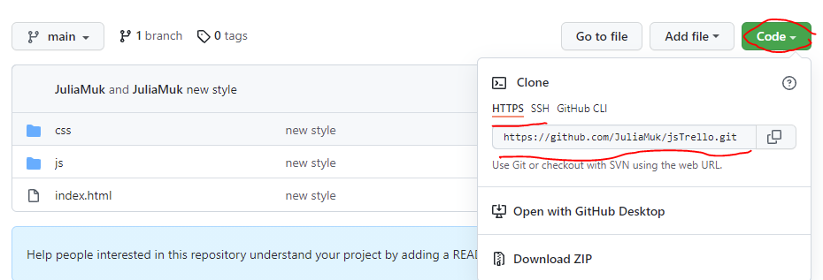

1. Перейдите в папку в которой хотите создать **папку проекта** и вызовите команду git bash (контекстное меню)
2. Введите в консоль команду

git clone ссылка на репозиторий

**Работа с git – приглашение в проект**

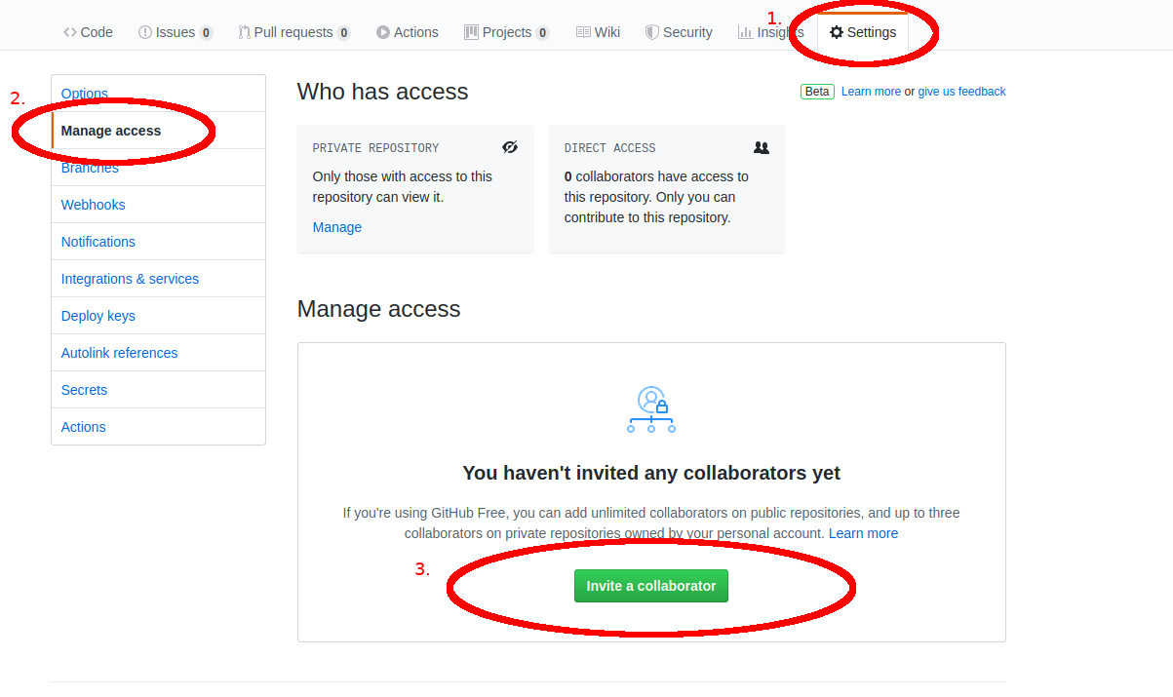

**Работа с git – ветки**

Тренажёр

[**https://learngitbranching.js.org/?locale=ru_RU**](https://learngitbranching.js.org/?locale=ru_RU)

1. Проверить ветки проекта

git branch

1. Проверить на какой ветки находитесь

git checkout

1. Перейти на ветку главную

git checkout main

1. Ветвление лучше только с главной ветки (master или main)
2. Создаем ветку

git branch имя ветки

1. Проверить ветки проекта

git branch

1. Переходим на ветку

git checkout имя ветки

1. Работаем с ветками. Делаем коммиты.
2. Слияние с веток. Перейдите на главную ветку.

git checkout main

1. Сливаем ветки

git merge имя ветки

**Работа с git в VS Code**

<https://learn.microsoft.com/ru-ru/training/modules/introduction-to-github-visual-studio-code/>

<https://htmlacademy.ru/blog/git/git-in-vscode>

**Работа с git – совместная работа**

<https://htmlacademy.ru/blog/boost/frontend/git-console>

Примерная инструкция

1. Один создает репозиторий
2. Приглашает всех
3. Создаем ветки проекта. Работаем со своей веткой.

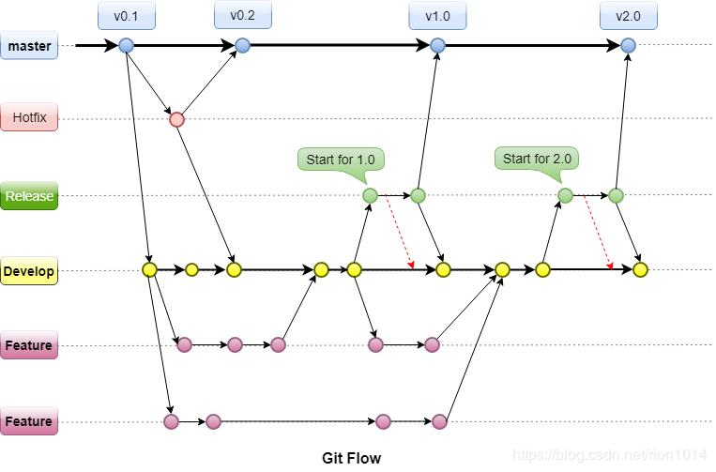

1. Делаем клон всего проекта

git clone адрес репозитория

1. Каждый раз при начале работы над проектом (если клон всего проекта)
   1. переходим на ветку main
   2. загружаем изменения с репозитория

git pull

* 1. возвращаемся на свою ветку и работаем с ней

1. Отправлять свои изменения на GitHub
2. переходим на свою ветку
3. отправляем изменения

git push origin название-текущей-ветки

1. Слить изменения с главной веткой с помощью pullrequest
2. Не забудьте после слияния загрузить себе новые данные в локальный репозиторий